Автономная эволюция минералов

В природе найдено несколько сот тысяч различных видов молекул; более полумиллиона их создано искусственно. Минералы относятся к числу первых. Их определяют по химическому составу и по кристаллической структуре. По составу минералы подразделяют на девять классов — от индивидуальных элементов до органических соединений; сюда входят фосфаты, сульфаты, силикаты и другие вещества. По строению они сгруппированы в семь кристаллографических систем. Последние определяются относительной длиной ребер и величинами углов кристаллических форм. Многие свойства минералов повлияли на создание условий для жесткой канализации биологического развития.
Минералогия относится к числу медленно развивавшихся научных направлений. Хотя минералы и проще живых организмов, но многие их свойства детально не проанализированы. Механизм такого важного процесса, как кристаллизация, еще далеко не раскрыт, а регенерацию кристаллов только начинают изучать. В результате у минералогов пока нет предпосылок для постановки экспериментов, которые позволили бы раскрыть механизмы эволюции минералов. К тому же познания этих ученых в биологии, как правило, ограничены. Поэтому они не в состоянии компетентно ставить вопросы, касающиеся роли минералов в биологической эволюции.
Эволюция минералов
Об эволюции минералов предпочитают не говорить, потому что обычно их рассматривают как инертные или статичные структуры, образовавшиеся на заре существования Земли. Однако у минералов, как и у химических элементов, был свой путь эволюции. Они представляют собой химические соединения — твердые тела, образованные с помощью природных процессов, как правило, неорганические и имеющие кристаллическое строение.
1. При образовании минералов в природных условиях также преобладали упорядоченность и простота построения. Число известных типов минералов составляет примерно 3000, но все их разнообразные кристаллические формы являются вариантами семи основных кристаллографических систем: кубической, тригональной, гексагональной, тетрагональной, ромбической, моноклинной и триклинной. При этом кубическая система служит основой всех остальных.
2. Исходя, из этих семи систем выведены 230 возможных пространственных групп симметрии, основанных на расположении атомов. Существуют и другие способы описания кристаллов, основанные на магнитных моментах или других свойствах, но число видов периодических структур всегда конечно.
Так же ограничено и число порядков симметрии вращения. Оно может равняться 1, 2, 3, 4 или 6. Иногда в одном кристалле имеются оси симметрии разных порядков, но никогда не встречается симметрия пятого или седьмого порядка, наблюдаемая у растений и у беспозвоночных.
4. Существуют закономерности, определяющие слоистость структуры минералов; в настоящее время они изучаются в нескольких лабораториях. Эти закономерности отражают упорядоченный характер образования слоев и укладки их в стопки, указывают на геометрическую простоту их упаковки, выявляют типы симметрии и позволяют оцепить минимальную энергию решетки. Тем не менее, мы еще далеки от понимания детального механизма эволюции минералов.
Изоморфизм в эволюции минералов
Подобие форм у минералов еще не означает, что одинаков их химический состав. Например, к минералам с кристаллами тригональной системы принадлежат бруцит, кальцит, сидерит, кварц, турмалин и ряд других. Кристаллы той же системы могут образовывать также оксиды, карбонаты и силикаты. Еще больше совпадают структуры у других минералов. Апатит, пироморфит и миметизит образуют гексагональные призмы. Вивианит, эритрин и аннабергнт всегда образуют идентичные моноклинные кристаллы. Сначала считали, что идентичность формы является результатом неупорядоченных процессов, так как подобные минералы различны по химическому составу, но вскоре выяснилось, что такое предположение ошибочно. Изучение минералов одинаковой формы показало, что при различии состава у них есть общие особенности молекулярной структуры. Так, из химических формул вивианита и эритрина — соответственно видно, что у эритрина железо замещено кобальтом, а фосфор — мышьяком. Следовательно, идентичность кристаллических структур при различном химическом составе является результатом не случайного процесса, а выражением глубоко скрытого сходства на молекулярном или атомиом уровнях. Митчерлих назвал это явление изоморфизмом.

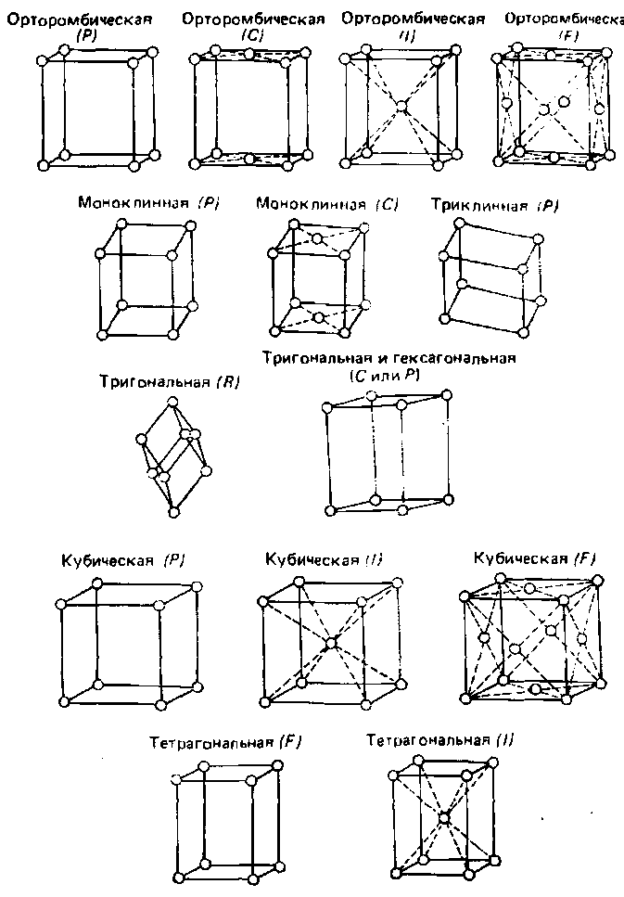

Анализ свойств минералов приводит к поучительному выводу: тождественность или подобие формы при, казалось бы, разнородности структуры не случайны, а обусловлены физико-химическим сходством, скрытым на более глубоком уровне и потому нелегко распознаваемым.

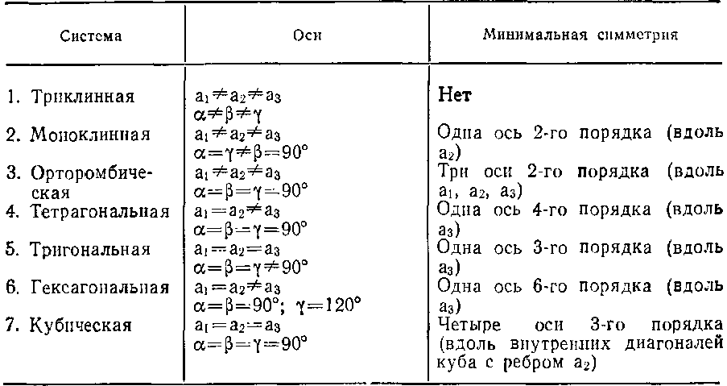
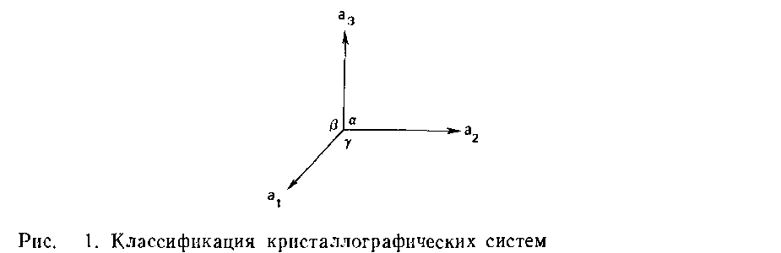

В многообразии минералов есть закономерности
Неродственные виды живых организмов могут иметь сходные обтекаемые очертания. В то же время близкие виды могут иметь неодинаковые формы; примером служат гиппопотам и жираф, принадлежащие к одному отряду парнокопытных.
Аналогичная картина наблюдается и у минералов. Явление, противоположное изоморфизму, именуется полиморфизмом минералов. Один и тот же минерал может существовать в совершенно несходных формах. Наиболее изученный случай — это кальцит СаСОз, встречающийся примерно в 600 формах и более чем в 2000 их комбинаций. Форма кристаллов варьирует от игл до пластин. Давно известно, что кристалл кальцита любой формы можно разбивать на все более мелкие, вплоть до микроскопических размеров, ромбоэдрические кристаллы.
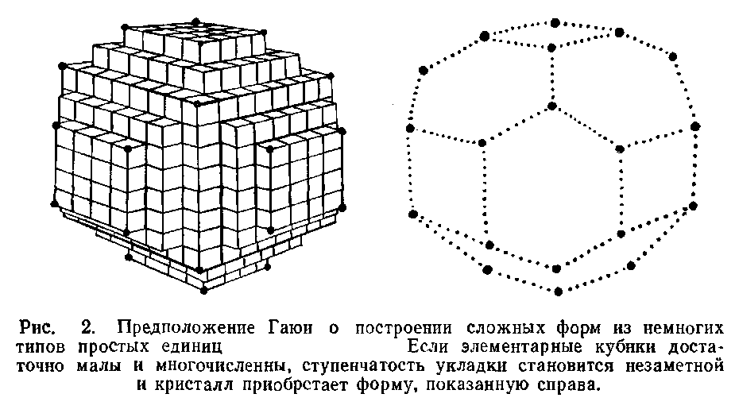

Это привело к представлению об определенной упаковке атомов в кристаллических телах, что впоследствии было подтверждено рентгенографическими исследованиями Лауэ и других. Однако и минералы более простого химического состава могут давать структуры с еще более резкими различиями формы и свойств. Так, элемент углерод существует в виде алмаза или графита. Алмаз, наиболее твердый из известных минералов, обычно бесцветен и кристаллы его принадлежат к изометрической системе. Графит же мягок, обычно имеет серый или черный цвет, аморфен или образует гексагональные кристаллы. Трудно представить себе более значительное различие формы и свойств у одного и того же элемента, лишенного каких-либо примесей.
Как показал рентгеноструктурный анализ, причина этого различия заключается в способе упаковки, т. е. в геометрии взаимного расположения атомов, образующих кристаллы. Таким образом, форма определяется двумя главными факторами: атомным составом и способом сборки в слои. Способ сборки в свою очередь может зависеть от параметров среды, например, от давления. Образование некоторых форм кристаллов кварца происходит при сверхвысоком давлении, близком к тому, которое существует в глубинах Земли. Физические теории происхождения форм минералов интенсивно разрабатываются рядом групп исследователей.
Не имеющий генов кальцит образует тысячи кристаллических форм в рамках одной основной структуры.
Биологическую изменчивость обычно связывают с существованием генов. Наличие множества форм растений и животных считают чисто биологическим явлением, которое может быть порождено только генами. С одной стороны, мы имеем постоянство анатомического строения, характеризующего отряд или семейство организмов, с другой — наблюдаем изменчивость, ведущую к образованию видов и разновидностей. И постоянство строения, и изменчивость приписывают проявлению генов. В основе наследственности лежит постоянство, а в основе эволюции — изменчивость. Минералы и другие неорганические вещества не имеют генов, но уже обладают этими двумя основными качествами: постоянством структуры и способностью изменять ее, давая многочисленные формы. Приведем несколько примеров.
1. Кальцит. Постоянство выражено в том, что ни в одной из форм структура не выходит за рамки гексагональной системы. При этом, как упоминалось выше, имеется более двух тысяч комбинаций кристаллографических модификаций.
2. Кварц. Наблюдается такое же разнообразие конфигураций при неизменной кристаллографической системе.
3. Вода. Абсолютно все кристаллы снега сохраняют гексагональную структуру. Это не мешает им образовывать тысячи различных комбинаций ветвящихся структур.
Почему же эти минералы и простое химическое соединение вода оказываются настолько близкими по своим свойствам к живым организмам, не обладая генами, которые обеспечивают постоянство строения и обусловливают изменчивость? Ответ прост: гены имеют к этим двум существенным качествам весьма отдаленное отношение. Такая констатация должна, казалось бы, уязвить мое самолюбие генетика; во всяком случае, она огорчительна для тех, кто пытается решать все проблемы биологии, основываясь исключительно на функциях генов. У воды и кальцита генов нет, и однако, в них уже заключены те механизмы, которые в настоящее время считаются главными атрибутами генов. В дальнейшем мы увидим, какова именно функция гена и насколько вторична его роль в биологических процессах.
Физические процессы, определяющие рост кристаллов, до конца не установлены.
Явление роста кристаллов, казалось, должно быть хорошо изучено: оно считается намного более простым, чем биологическое развитие.

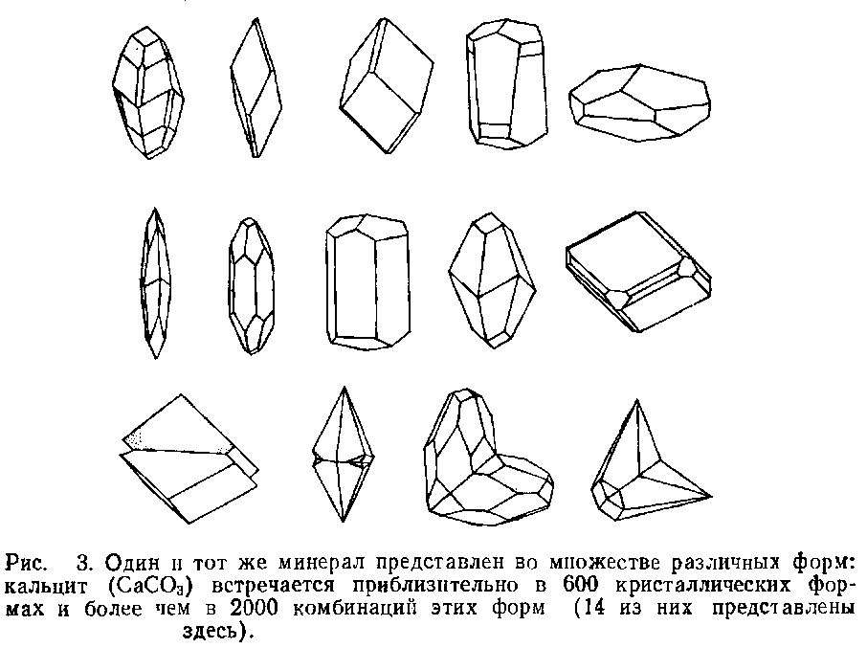
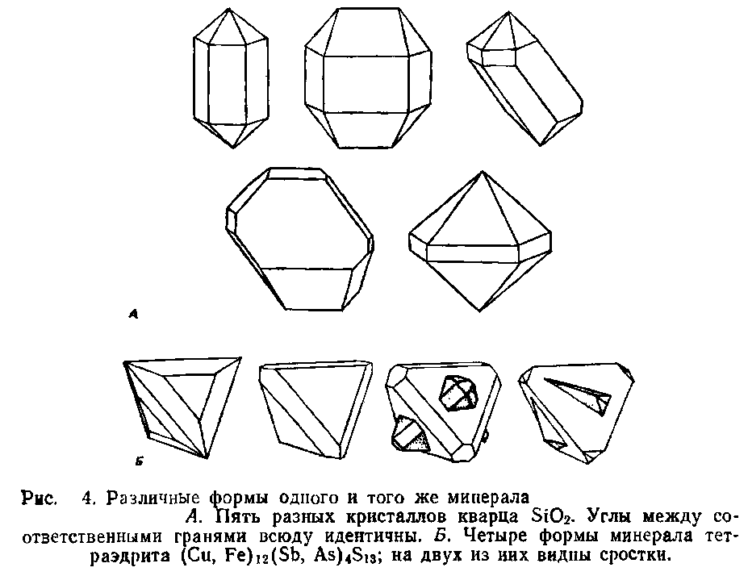
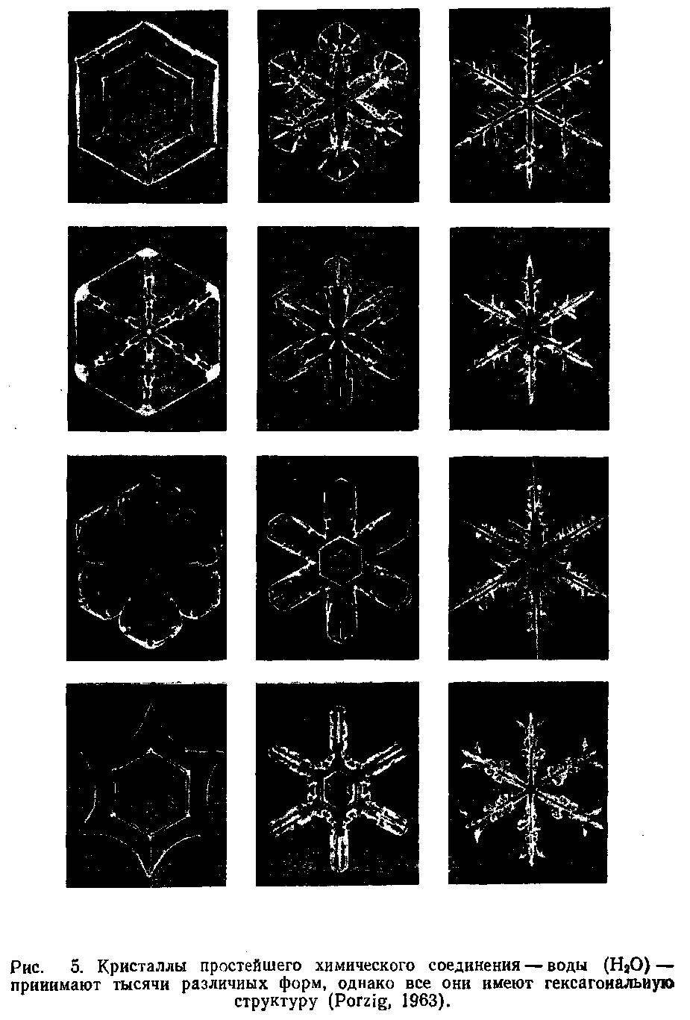
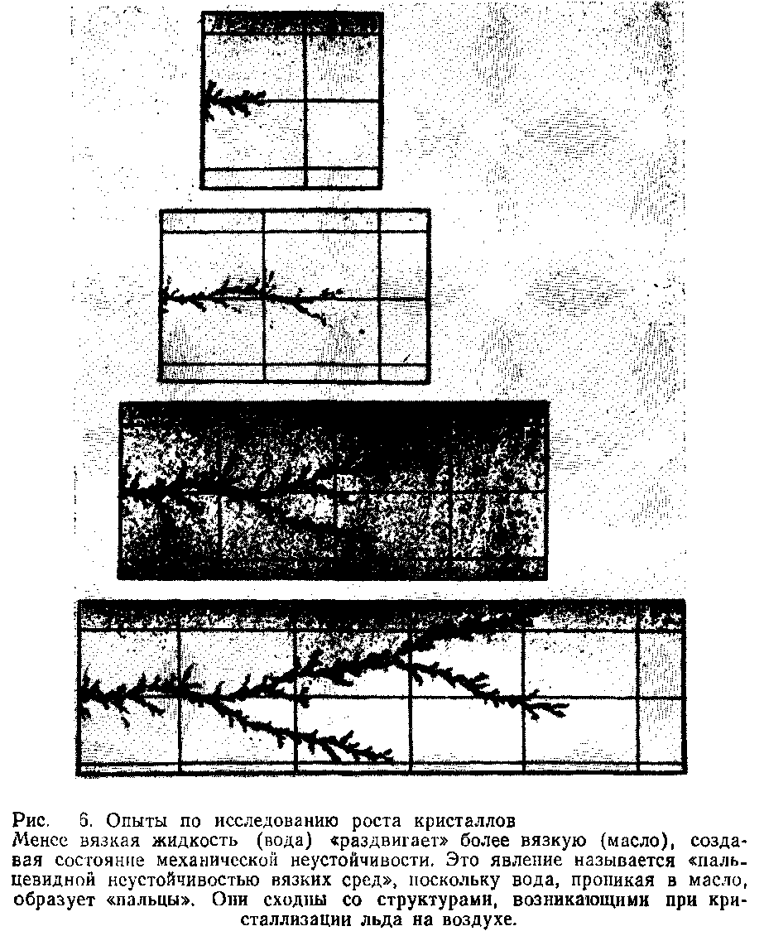
Однако механизм образования кристаллов еще не вполне ясен. Это относится и к двум основным явлениям, связанным с ростом кристаллов льда: 1) рост с ветвлением и 2) расщепление растущего конца у крайней точки при отсутствии поверхностного натяжения. Несмотря на то что исследуется одно из простейших соединений, этим явлениям пока затруднительно дать точную физико-химическую расшифровку. Ключевым является вопрос о том, каков механизм проявления анизотропии молекул воды на макроскопическом уровне. Требуется также разъяснить физический механизм, определяющий точку раздвоения растущей ветви кристалла. Прежде чем дать объяснение ходу биологического развития, надо расшифровать процесс роста кристаллов.
Жидкие кристаллы
Кристаллы в большинстве своем — твердые тела с плоскими гранями. Ранее предполагали, что жидких кристаллов быть не может, так как жидкости с их однородной структурой и текучестью считались аморфными. Несколько десятилетий назад Отто Леман показал, что существуют и жидкие кристаллы и что они обладают свойствами, характерными для твердых тел.
В спиртовом растворе олеата аммония при медленном охлаждении образуются прозрачные кристаллы, имеющие вид двух удлиненных пирамид с общим основанием. Под микроскопом можно наблюдать в них двойное лучепреломление. Им свойственны все характеристики твердого кристаллического состояния, хотя они являются жидкостью и деформируются при перемешивании раствора.
Открытые квазикристаллы имеют симметрию 5-го порядка
Считалось, что кристаллические вещества не могут обладать симметрией 5-го порядка. Распространенность же этого типа симметрии у растений и у иглокожих использовали как свидетельство того, что жизнь представляет качественно иной уровень организации. В 1984 г. было сделано открытие в минералогии: обнаружилось, что металлы в стеклообразном состоянии являют собой новый вид упорядоченности атомов. Они ни кристалличны, ни полностью аморфны; их назвали квазикристаллами. Быстро охлажденный образец шехтманита — сплава алюминия с марганцем — обладает симметрией 5-го порядка. Такую же симметрию можно получить и у многих других металлов. Шехтманит, если его расплавить и быстро охладить, образует ветвистые структуры, похожие на снежные хлопья. Однако квазикристаллы шехтманита, в отличие от кристаллов льда, имеют симметрию не 6-го, а 5-го порядка.

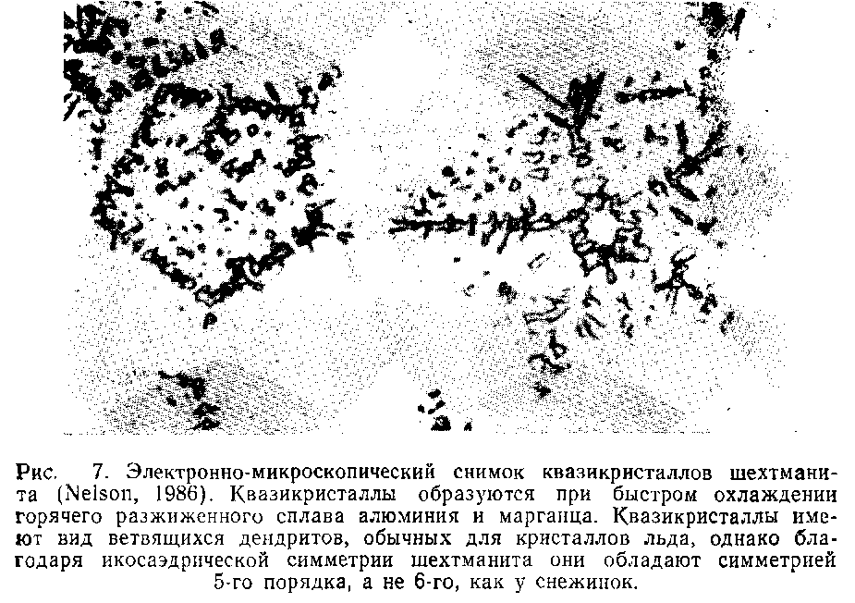

Описанные эксперименты показывают, что минералогия — это та наука, где придется еще многое узнать о кристаллической структуре, прежде чем можно будет понять, что представляет собой биологическая эволюция. Тот факт, что между состояниями кристаллическим и аморфным существует еще и промежуточное, обнаруживающее свойства, присущие живым организмам, наводит меня на мысль, что эволюция шла от минералов к организмам через четыре этапа: через образования твердокристалличеокие, жидкокристаллические, квазикристаллические и аморфные.
Эволюционные закономерности построения минералов
Эволюционно значимые закономерности, вытекающие из науки о минералах, имеют чрезвычайно большое значение для познания биологической эволюции. Их можно суммировать следующим образом.
1. Создана классификация видов минералов. Их определяют по химическому составу и по форме кристаллов точно так же, как виды живых организмов определяют по биохимическим данным, по констелляции генов и по анатомическому строению.
2. Для всех минералов существуют общие принципы строения. Об этом свидетельствует их принадлежность к семи кристаллографическим системам. Простейшая из них — кубическая — представляется первичной.
3. Образование производных структур указывает на вторичные факторы упорядоченности, обусловленные взаимодействиями на атомном уровне.
4. Число различных форм ограниченно.
5. Все формы одного минерала, подобно кальциту или кварцу, являются вариантами одного и того же образца — соответствующей кристаллической системы — жесткой матрицы, отклонений от которой не наблюдается.
6. В процессе комбинирования возникают тысячи вариантов конфигурации минералов на основе одной системы.
7. Минералы различного химического состава могут давать кристаллы, принадлежащие к одной и той же кристаллографа ческой системе. При этом, однако, в их химическом строении обнаруживается неявное сходство.
8. Симметрия кристаллов бывает только 1, 2, 3, 4 и 6-го порядков. У квазикристаллов она может быть и 5-го порядка, что, как ранее считалось, является отличительной чертой живых организмов.

